**NAMA : RAFI ARIQ INU KERTAPATI**

**NIM : A11.2021.13835**

**KELAS : A11.4602**

**Jawaban Tugas 1 Pengembangan Game**

1. Sesuai dengan hasil Taxonomy saya, saya adalah jenis pemain tipe Explorer yang diimbangi dengan tipe Killer. Saya juga lebih bertipe ke player yang memikirkan strategi.

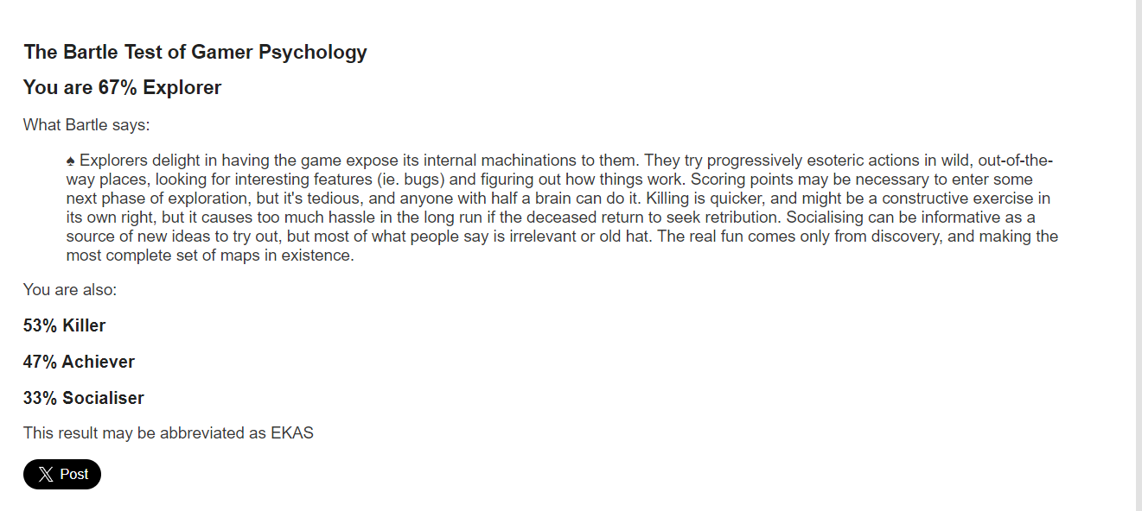

1. Magic Chess adalah sebuah permainan yang menggabungkan unsur-unsur permainan catur dan strategi dengan elemen-elemen yang lebih dinamis dan beragam.

Pemilihan dan Penempatan Pion (Chess Pieces Selection and Placement):

1. Pada awal permainan, pemain memilih dan menempatkan pion-pionnya di papan permainan yang terdiri dari kotak-kotak yang beraturan.
2. Setiap pion memiliki kemampuan dan karakteristik unik yang berbeda, termasuk jenis serangan, jarak tempuh, dan kemampuan khusus.

Pergerakan dan Pertempuran (Movement and Battle):

1. Pemain melakukan pergerakan dan menempatkan pion-pion mereka di sepanjang papan permainan untuk menyerang pion lawan atau memperkuat posisi pertahanan mereka sendiri.
2. Ketika pion-pion berada di posisi yang saling berdekatan, mereka dapat saling menyerang dan memicu pertempuran.
3. Pertempuran di Magic Chess biasanya diatur oleh faktor-faktor seperti kekuatan serangan, tipe serangan, dan kemampuan khusus dari pion-pion yang terlibat.

Koleksi dan Peningkatan Pion (Piece Collection and Enhancement):

1. Selama permainan, pemain memiliki kesempatan untuk mengumpulkan pion-pion tambahan yang tersedia di papan permainan.
2. Pemain juga dapat meningkatkan pion-pion yang sudah dimiliki dengan cara membeli atau memperoleh item-item atau power-up yang memberikan tambahan kekuatan atau kemampuan khusus kepada pion tersebut.

Strategi dan Taktik (Strategy and Tactics):

1. Magic Chess menekankan pada pengembangan strategi yang kompleks dan taktik yang cerdik.
2. Pemain perlu mempertimbangkan berbagai faktor seperti posisi pion, kekuatan musuh, kemungkinan serangan balik, serta penggunaan kemampuan khusus pion untuk merancang strategi yang efektif dan mengambil keuntungan dari situasi yang ada.